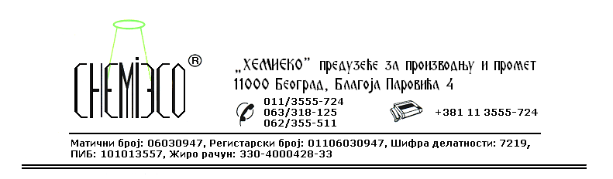
ТЕХНИЧКА ИНФОРМАЦИЈА ЗА ECO CONSOLID K

ТИП: Водени раствор силикона, минералних материја и органског полимера

ОБЛИК
ИСПОРУКЕ: Двокомпонентни водени систем

ОСОБИНЕ И
УПОТРЕБА: ECO CONSOLID K је алкални водени раствор. Употребљава се за повећање чврстоће (консолидацију) камена.
ECO CONSOLID K је ниског вискозитета па лако улази у поре и шупљине у камену. После очвршћавања средство практично гради нови камен унутар пора третираног камена, коме се на тај начин значајно повећава чврстоћа и отпорност на атмосферилије, а истовремено смањује порозност. Слични процеси дешавају се у природним условима током дугих временских периода.

ПРИПРЕМА
ЗА ПРИМЕНУ: ECO CONSOLID K се примењује у испорученом облику.
Камен који се третира средством треба да буде сув и чист.

НАЧИН
ПРИМЕНЕ: На шупљикав (макропорозан) камен ECO CONSOLID K наноси се прскањем пнеуматским распршивачем. Kомпонента I наноси се до засићења камена, а после њеног сушења камен се на исти начин третира компонентом II.
Камен који нема велике шупљине (микропорозан) консолидује се, уколико је то могуће, потапањем у ECO CONSOLID K, најпре у компоненту I, а после њеног сушења у компоненту II.
Камен који је уграђен консолидује се методом инјектаже.
Потрошња средства за наношење прскањем: 0,30-0,60L/m².
Камен који је изложен дејству атмосферилија после консолидације обавезно заштитити - конзервирати применом средства ECO IMPREGNIR MK и\или ECO IMPREGNIR ME.

МЕРЕ ЗАШТИТЕ: ECO CONSOLID K је алкалан, тако да је потребно заштитити лице, руке и остало што није предвиђено за третирање. Површине које су непредвиђено испрскане овим средством треба одмах опрати водом. Само за професионалну употребу!

ПАКОВАЊЕ: Пластична амбалажа 2x10L и 2x1L.

СКЛАДИШТЕЊЕ: ECO CONSOLID K складишти се на отвореном и у затвореном простору на температури изнад 4^{о}C.

РОК ТРАЈАЊА: ECO CONSOLID K у оригиналној амбалажи може да се чува 12 (дванаест) месеци.

